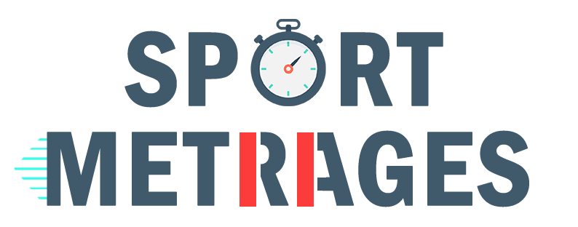

**Fiche technique du concours**

**Sport Métrages 2018**

Nom du court-métrage :

Nom du réalisateur/monteur :

Script :

Nom des acteurs :

Nom des figurants :

Autres :

Nom des musiques utilisées (titres et artistes) :